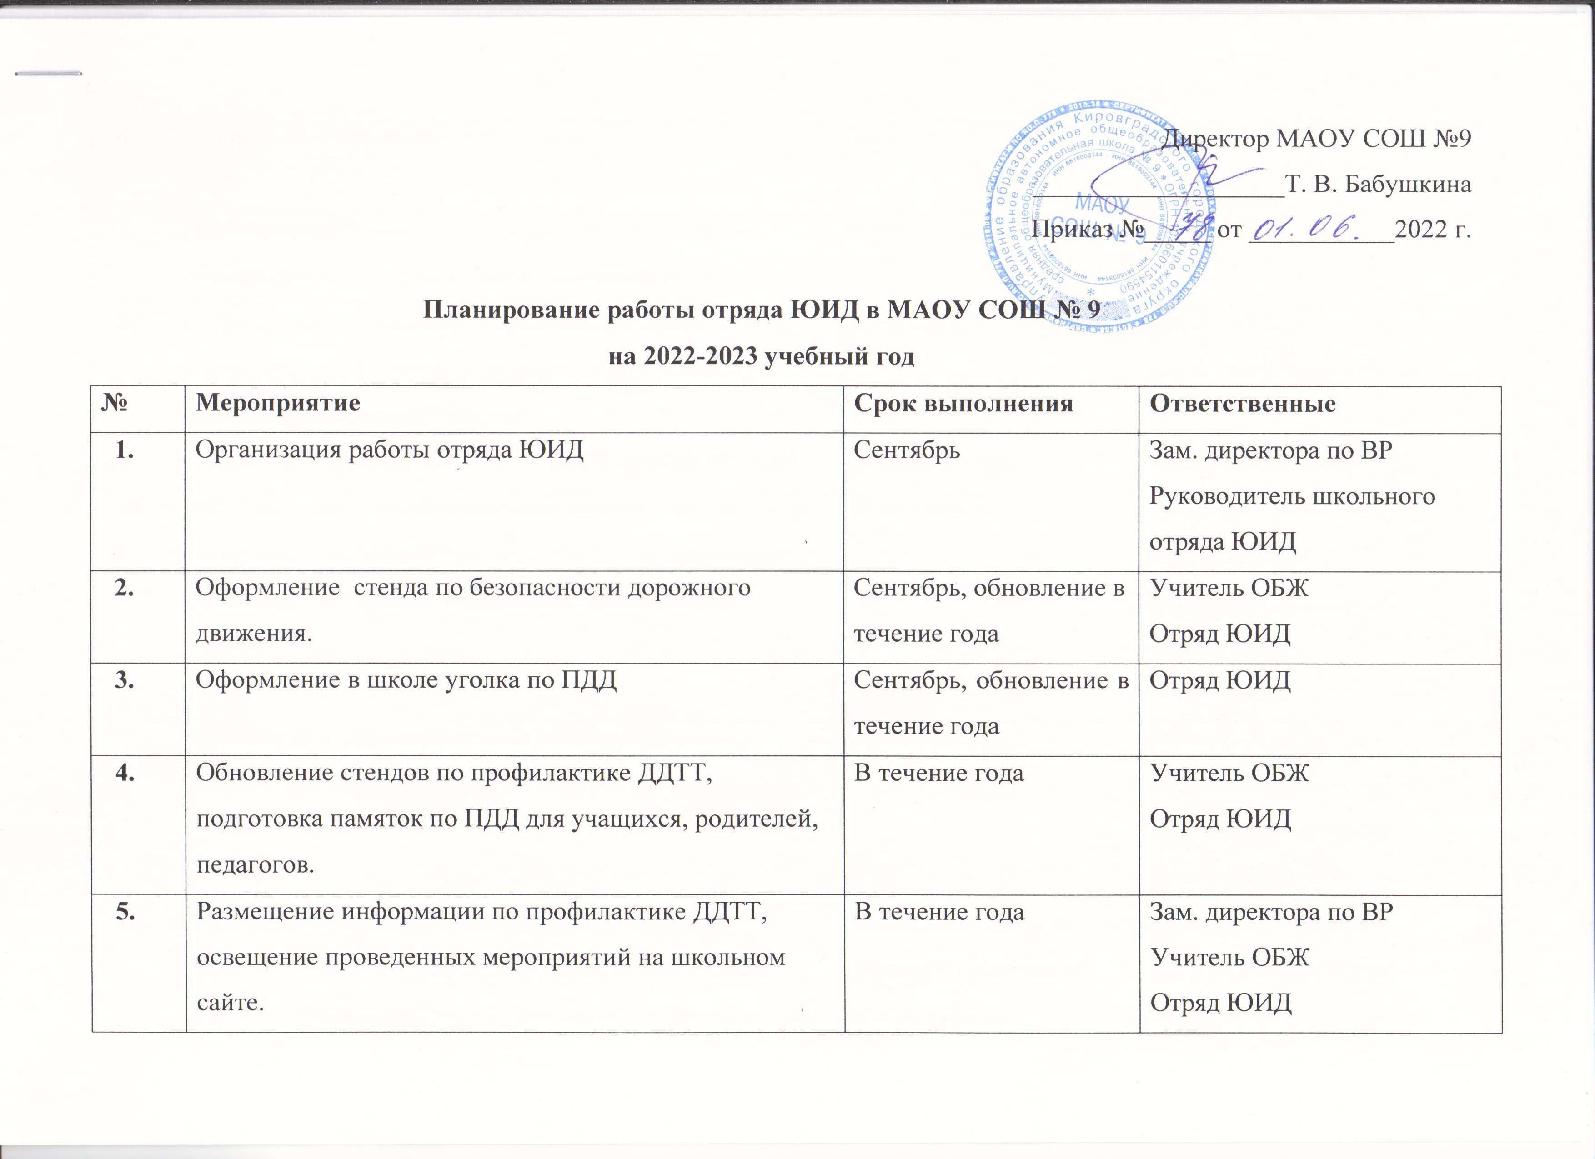
№ | Мероприятие | Срок выполнения | Ответственные
6 | «Уроки безопасности» в 1 - 11 классах. | 01.09.2022 | Отряд ЮИД  Классные руководители
7 | Помощь в разработке схем основных маршрутов безопасного движения пешеходов-школьников | Сентябрь | Отряд ЮИД
8 | Оформление (контроль) в дневниках учащихся начальных классов схем маршрутов безопасного движения в школу и обратно. | Сентябрь | Отряд ЮИД  Классные руководители
9 | Беседы с обучающимися начальных классов по ПДД. | В течение года | Классные руководители
10 | Организация и проведение практических занятий для младших школьников в специально оборудованном кабинете по Правилам дорожного движений. | В течение года | Зам. директора по ВР  Учитель ОБЖ  Руководитель школьного отряда ЮИД  Отряд ЮИД
11 | Участие в профилактических акциях «Внимание, дети!», «Декада дорожной безопасности» и др. | В течение года | Руководитель ОБЖ  Классные руководители  Зам. директора по ВР  Отряд ЮИД
12 | Проведение профилактических бесед по БДД с привлечением сотрудников ГИБДД, в том числе в рамках «Декады дорожной безопасности детей». | В течение года и перед началом каникул, по согласованию | Руководитель ОБЖ  Зам. директора по ВР  Отряд ЮИД
13 | Организация просмотра видеофильмов и обучающих мультфильмов по правилам дорожного движения | В течение года | Отряд ЮИД  Руководитель ОБЖ  Классные руководители
14 | Проведение воспитательных мероприятий, бесед, игр, викторин, онлайн-тестирования, выставок детского творчества по профилактике ДДТТ по классам (примерные рекомендуемые темы: «Дорожная разметка», «Безопасный маршрут», «Светофор и его сигналы» и др.) | Сентябрь - июнь | Классные руководители  Отряд ЮИД
15 | «Посвящение первоклассников в пешеходы» | Октябрь | Классные руководители  Зам. директора по ВР  Отряд ЮИД
16 | Проведение викторины «Дорожная азбука» в начальных классах, подготовительных группах д/с | Ноябрь | Руководитель школьного отряда ЮИД  Отряд ЮИД
17 | Организация и проведение конкурсов рисунков и поделок по безопасности дорожного движения. | Декабрь, апрель | Классные руководители  Зам. директора по ВР  Отряд ЮИД
18 | Участие в конкурсах и мероприятиях различного уровня, направленных на профилактику ДДТТ, пропаганду знаний по ПДД | В течение года, согласно городскому плану мероприятий | Классные руководители  Воспитатели  Отряд ЮИД
19 | «Неделя безопасности», посвященная окончанию учебного года.  Итоговый сбор членов отряда ЮИД. | Май | Руководитель ОБЖ  Отряд ЮИД
20 | Подведение итогов работы отряда за 2022 – 2023 учебный год | Июнь | Руководитель ОБЖ  Отряд ЮИД
21 | Проведение профилактических бесед и игр в пришкольном лагере. | Июнь | Зам. директора по ВР  Руководитель школьного отряда ЮИД  Отряд ЮИД

Руководитель отряда ЮИД: Плюхина С.Н.

